Prueba Nº 3 Álgebra (12-07-2004)
Profs. M. T. Alcalde - C. Burgueño

1.- En Z considere la relación R definida por:

a R b ssi a²- b² = 5k , cierto k en Z

a) Demuestre que R es una relación de equivalencia
b) Encuentre la clase del elemento 0.

2.- Considere 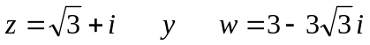 Escriba en su forma normal y polar los
números complejos siguientes:

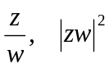

3.- Sean 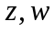 números complejos no nulos. Pruebe que:

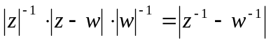

4.- Demuestre que el polinomio P(X) = X³ – 6X² + 12X - 7 no admite una raíz triple.

5.- Factorice en factores irreducibles el polinomio Q(X) = 2X³ – 10X² - 18X +90,
sabiendo que una de sus raíces es la inversa aditiva de otra.

6.- Descomponga la fracción racional siguiente:

